Mikulášská obchůzka
Zima už nám šlape na paty. Slyšíte? Řetězy už řinčí, svatozář září a berle duní o zem!
5. prosince v podvečerních hodinách projde naší obcí Nučice Mikuláš se svou družinou…
Připravte pro děti nezapomenutelný zážitek v podobě Mikulášské návštěvy. Dodržte tradici a obstarejte pro své ratolesti ojedinělou návštěvu Mikuláše, anděla a čerta!
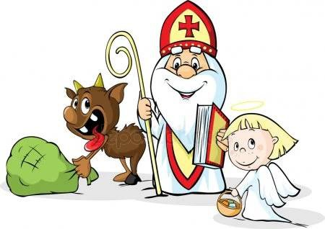
V případě zájmu si nás můžete objednat na obecním úřadě, v místím obchodě, nebo na tel. čísle 606 313 017.
Uklidňující zpráva pro strašpytle: můžete se na čerty dívat za okny.

